

МИНОБРНАУКИ РОССИИ

федеральное государственное бюджетное образовательное учреждение высшего образования

«Московский государственный технологический университет «СТАНКИН» (ФГБОУ ВО «МГТУ «СТАНКИН»)

Институт информационных технологий

Кафедра информационных систем

**09.03.02 «Информационные системы и технологии»**

**Отчет по лабораторной работе №6**

по дисциплине **«Интегрированные информационные системы управления предприятием»**

Тема: **«Обмен данными»**

Выполнил

Студент группы ИДБ-21-06

Музафаров К.Р.

|  |  |
| --- | --- |
| Проверил |  |
| Преподаватель | Ватаниева Ш.В. |
|  |  |
|  |  |
|  |  |
|  | |

**ОГЛАВЛЕНИЕ**

ВВЕДЕНИЕ 3

ИНДИВИДУАЛЬНОЕ ЗАДАНИЕ 4

ЗАКЛЮЧЕНИЕ 7

# **ВВЕДЕНИЕ**

В лабораторной работе №6 продолжено изучение программного продукта «1С.Предприятие 8.3». Используя методические материалы, требуется научиться реализовывать обмен информацией, хранимой в базе данных, с другими программными системами.

В ходе лабораторной работы предстоит изучить следующие механизмы обмена данными:

* Планы обмена,
* XML-сериализация,
* Средства чтения и записи документов XML.

# **ИНДИВИДУАЛЬНОЕ ЗАДАНИЕ**

В информационную базу магазина товаров для настольного тенниса были добавлены новые объекты конфигурации: план обмена, константа, обработка и общая форма, которые представлены на рисунках 1-4. Также был добавлен новый общий модуль «Обмен».

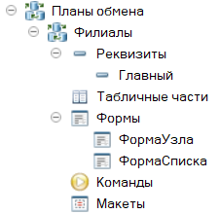

Рис.1. Добавленный план обмена



Рис.2. Добавленная константа

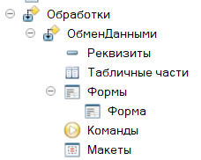

Рис.3. Добавленная обработка



Рис.4. Добавленная общая форма

При нажатии на «общие настройки» можно задать префикс нумерации базы, что представлено на рисунках 5-6.

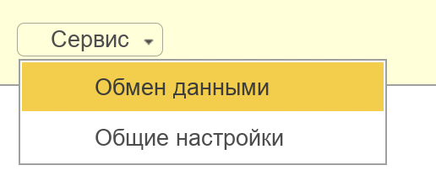

Рис.5. Расположение константы «общие настройки»

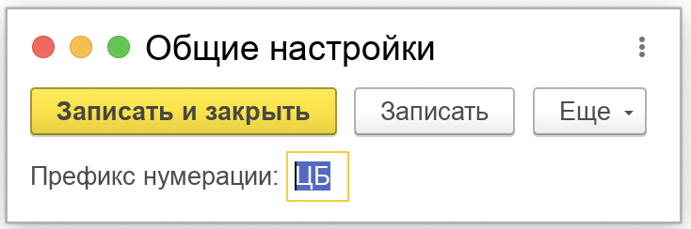

Рис.6. Окно редактирования «общих настроек»

В плане обмена «Филиалы» можно задать предопределенный узел (база, в который производится работа), который помечен пиктограммой, и другие филиалы нашего предприятия, что представлено на рисунке 7. Также здесь есть кнопка «Зарегистрировать изменения», которая не работает при выделении строки с предопределенным узлом. Она нужна, чтобы создать записи регистрации изменений, предназначенные для пересылки в другой узел.

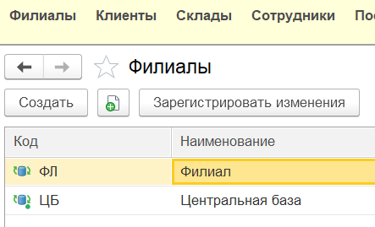

Рис.7. План обмена «Филиалы»

Там же создана обработка «Обмен данными», которая позволяет производить обмен между разными узлами, что представлено на рисунке 8.

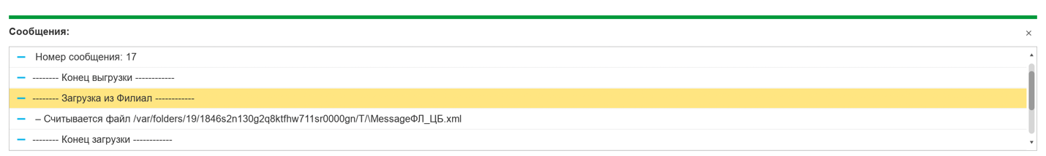

Рис.8. Обмен данными между двумя узлами

В созданной базе филиала магазина товаров для настольного тенниса был добавлен новый клиент, который при обмене данными между узлами попал и в центральную базу, что представлено на рисунке 9.

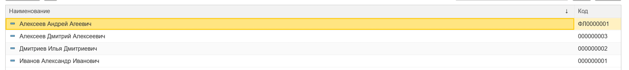

Рис.9. Переданный клиент из филиала

# **ЗАКЛЮЧЕНИЕ**

В данной лабораторной работе было изучено создание плана обмена и XML- сериализация, с помощью чего был реализован обмен информацией, хранимой в базе данных, с другой программной системой, то есть с базой данных филиала нашего предприятия.